

PCT/WG/18/10

ORIGINAL: Inglés

FECHA: 15 de enero de 2025

**Grupo de Trabajo sobre el Tratado de Cooperación en materia de Patentes (PCT)**

**Decimoctava reunión**

**Ginebra, 18 a 20 de febrero de 2025**

Propuesta de transmitir al solicitante la copia de la notificación de retirada (formulario PCT/RO/136)

*documento presentado por China*

# Resumen

1. De conformidad con el Reglamento vigente del Tratado de Cooperación en materia de Patentes (PCT), si un solicitante presenta a la Oficina receptora (RO) una declaración de retirada de la solicitud internacional en virtud de la Regla 90*bis*.1, de una designación en virtud de la Regla 90*bis*.2, o de una reivindicación de prioridad en virtud de la Regla 90*bis*.3, la Oficina receptora, una vez recibida la declaración, transmitirá una notificación de retirada (Formulario PCT/RO/136) a la Oficina Internacional, que notificará ese hecho al solicitante (formulario PCT/IB/307). Durante ese periodo, el solicitante no tiene la posibilidad de estar informado acerca de la tramitación de la retirada. Con arreglo a los comentarios recibidos de los usuarios del PCT, se propone transmitir al solicitante la copia de la notificación de retirada, de modo que las Oficinas receptoras que deseen prestar el servicio pertinente puedan optar por transmitir el formulario PCT/RO/136 al mismo tiempo a la Oficina Internacional y al solicitante. Para ello, es necesario modificar el formulario PCT/RO/136, la Instrucción 326 de las Instrucciones Administrativas del Tratado de Cooperación en materia de Patentes (“las Instrucciones Administrativas”) y el Capítulo XVII de las Directrices para las Oficinas receptoras del PCT.

# Práctica actual relativa a la retirada por el solicitante

1. De conformidad con el Reglamento vigente del PCT, si un solicitante presenta a la Oficina receptora una declaración de retirada de la solicitud internacional en virtud de la Regla 90*bis*.1, de una designación en virtud de la Regla 90*bis*.2, o de una reivindicación de prioridad en virtud de la Regla 90*bis*.3, la Oficina receptora, una vez recibida la declaración, transmitirá rápidamente una notificación de retirada (formulario PCT/RO/136) a la Oficina Internacional, que notificará luego su decisión al solicitante (formulario PCT/IB/307). Más abajo se enumeran las principales disposiciones.

## Notificación de retirada (formulario RO/PCT/136)

1. La notificación de retirada (formulario RO/PCT/136) es una notificación que la Oficina receptora transmite a la Oficina Internacional cuando un solicitante presenta a la Oficina receptora una declaración de retirada de la solicitud internacional, en virtud de la Regla 90*bis*.1, de una designación, en virtud de la Regla 90*bis*.2, o de una reivindicación de prioridad, en virtud de la Regla 90*bis*.3. Tras recibir dicha declaración, la Oficina receptora anota la fecha de recepción de la declaración de retirada y verifica si la retirada es efectiva, es decir, si:
   1. la declaración de retirada se recibe dentro del plazo mencionado en la Regla 90*bis*.1.a), 90*bis*.2.a) o 90*bis*.3.a), según el caso; y
   2. la declaración de retirada está firmada por los solicitantes o en nombre de ellos.

## Disposiciones relativas a la transmisión de la declaración de retirada

1. La Instrucción Administrativa 326 dispone lo siguiente: “a) La Oficina receptora remitirá lo antes posible a la Oficina Internacional cualquier escrito del solicitante mediante el que efectúe la retirada de la solicitud internacional conforme a la Regla 90*bis*.1, de una designación conforme a la Regla 90*bis*.2 o de una reivindicación de prioridad conforme a la Regla 90*bis*.3, que haya sido presentada en dicha Oficina, junto con una indicación de la fecha de recepción del escrito. Si aún no se ha remitido el ejemplar original a la Oficina Internacional, la Oficina receptora transmitirá dicho escrito junto con el ejemplar original.”
2. El párrafo 322 del Capítulo XVII de las Directrices para las Oficinas receptoras del PCT dispone lo siguiente: “La Oficina receptora transmitirá lo antes posible a la Oficina Internacional cualquier declaración de retirada presentada según la Regla 90*bis*.1, 90*bis*.2 o 90*bis*.3 (formulario PCT/RO/136), así como cualquier declaración de retirada de ciertos tipos de protección (formulario PCT/RO/132), indicando la fecha de recepción de la declaración.”

# Problemas

1. Habida cuenta de que la retirada tendrá una repercusión importante en la situación jurídica de la solicitud internacional PCT, por lo general, la tramitación de los documentos correspondientes suscita preocupación entre los solicitantes. Actualmente, el formulario PCT/RO/136 solo se transmite a la Oficina Internacional que, una vez recibido dicho formulario, emitirá el formulario PCT/IB/307 para informar al solicitante y a otras Oficinas pertinentes acerca de la situación de la retirada. Durante el período comprendido entre la recepción por la Oficina receptora de la declaración de retirada del solicitante y la transmisión a la Oficina Internacional del formulario PCT/RO/136, la tramitación de los documentos no es transparente. Cuando la Administración Nacional de Propiedad Intelectual de China (CNIPA) llevó a cabo una encuesta entre los usuarios del PCT, algunas empresas plantearon esa cuestión, esperando que fuera posible transmitir al solicitante la copia de la notificación de retirada (formulario PCT/RO/136).

# Propuesta de transmitir al solicitante la copia de la notificación de retirada (formulario PCT/RO/136)

1. En consecuencia, se propone transmitir al solicitante la copia de la notificación de retirada (formulario PCT/RO/136). En el caso de las Oficinas receptoras que estén dispuestas a prestar los servicios pertinentes, las Oficinas receptoras podrán optar por enviar el formulario PCT/RO/136 emitido por ellas a la Oficina Internacional y al solicitante al mismo tiempo.
2. Con ese fin, se propone ajustar el formulario PCT/RO/136, la Instrucción Administrativa 326 y el Capítulo XVII de las Directrices para las Oficinas receptoras del PCT, según se indica a continuación:
   1. revisar el formulario PCT/RO/136. Se propone añadir, al final del formulario, una casilla opcional, que las Oficinas receptoras podrán marcar si desean prestar los servicios pertinentes: “4. Se transmite al solicitante una copia de la presente notificación.”. También puede añadirse una observación: “La presente no es una notificación definitiva; la decisión definitiva está sujeta a la notificación efectuada por la Oficina Internacional.”;
   2. revisar la Instrucción Administrativa 326. Se propone añadir un nuevo párrafo: “e) Si la Oficina receptora así lo desea, podrá transmitir al solicitante el formulario PCT/RO/136 marcando en dicho formulario la casilla correspondiente.”;
   3. revisar el Capítulo XVII de las Directrices para las Oficinas receptoras del PCT. Se propone añadir un nuevo párrafo: “324A. Si la Oficina receptora así lo desea, puede marcar la columna pertinente en el formulario PCT/RO/136 y transmitir al solicitante la copia de dicho formulario.”

# Ventajas y factibilidad

1. Desde el punto de vista de la necesidad, la propuesta surge de la demanda de los usuarios del PCT, en el sentido de permitir a los solicitantes estar informados oportunamente acerca de la tramitación de la retirada. Ello aumenta la transparencia de la tramitación de las solicitudes PCT y se conforma al concepto de prestar con mayor eficiencia a los usuarios servicios de alta calidad más cómodos en virtud del Sistema del PCT.
2. Desde el punto de vista de la factibilidad, transmitir al mismo tiempo a la Oficina Internacional y al solicitante el formulario PCT/RO/136 no supone introducir ningún ajuste en el trabajo que la Oficina Internacional realiza para transmitir el formulario PCT/IB/307, y solo lo harán las Oficinas receptoras que tengan las condiciones y la disposición a hacerlo. No es obligatorio y, por lo tanto, no tiene incidencia en otros aspectos del sistema del PCT.
3. *Se invita al Grupo de Trabajo a examinar:*
   * 1. *las modificaciones que se propone introducir en el formulario PCT/RO/136, según figuran en el Anexo I del presente documento;*
     2. *las modificaciones que se propone introducir en las Instrucciones Administrativas, según figuran en el Anexo II del presente documento; y*
     3. *las modificaciones que se propone introducir en las Directrices para las Oficinas receptoras, según figuran en el Anexo III del presente documento.*

[Siguen los Anexos]

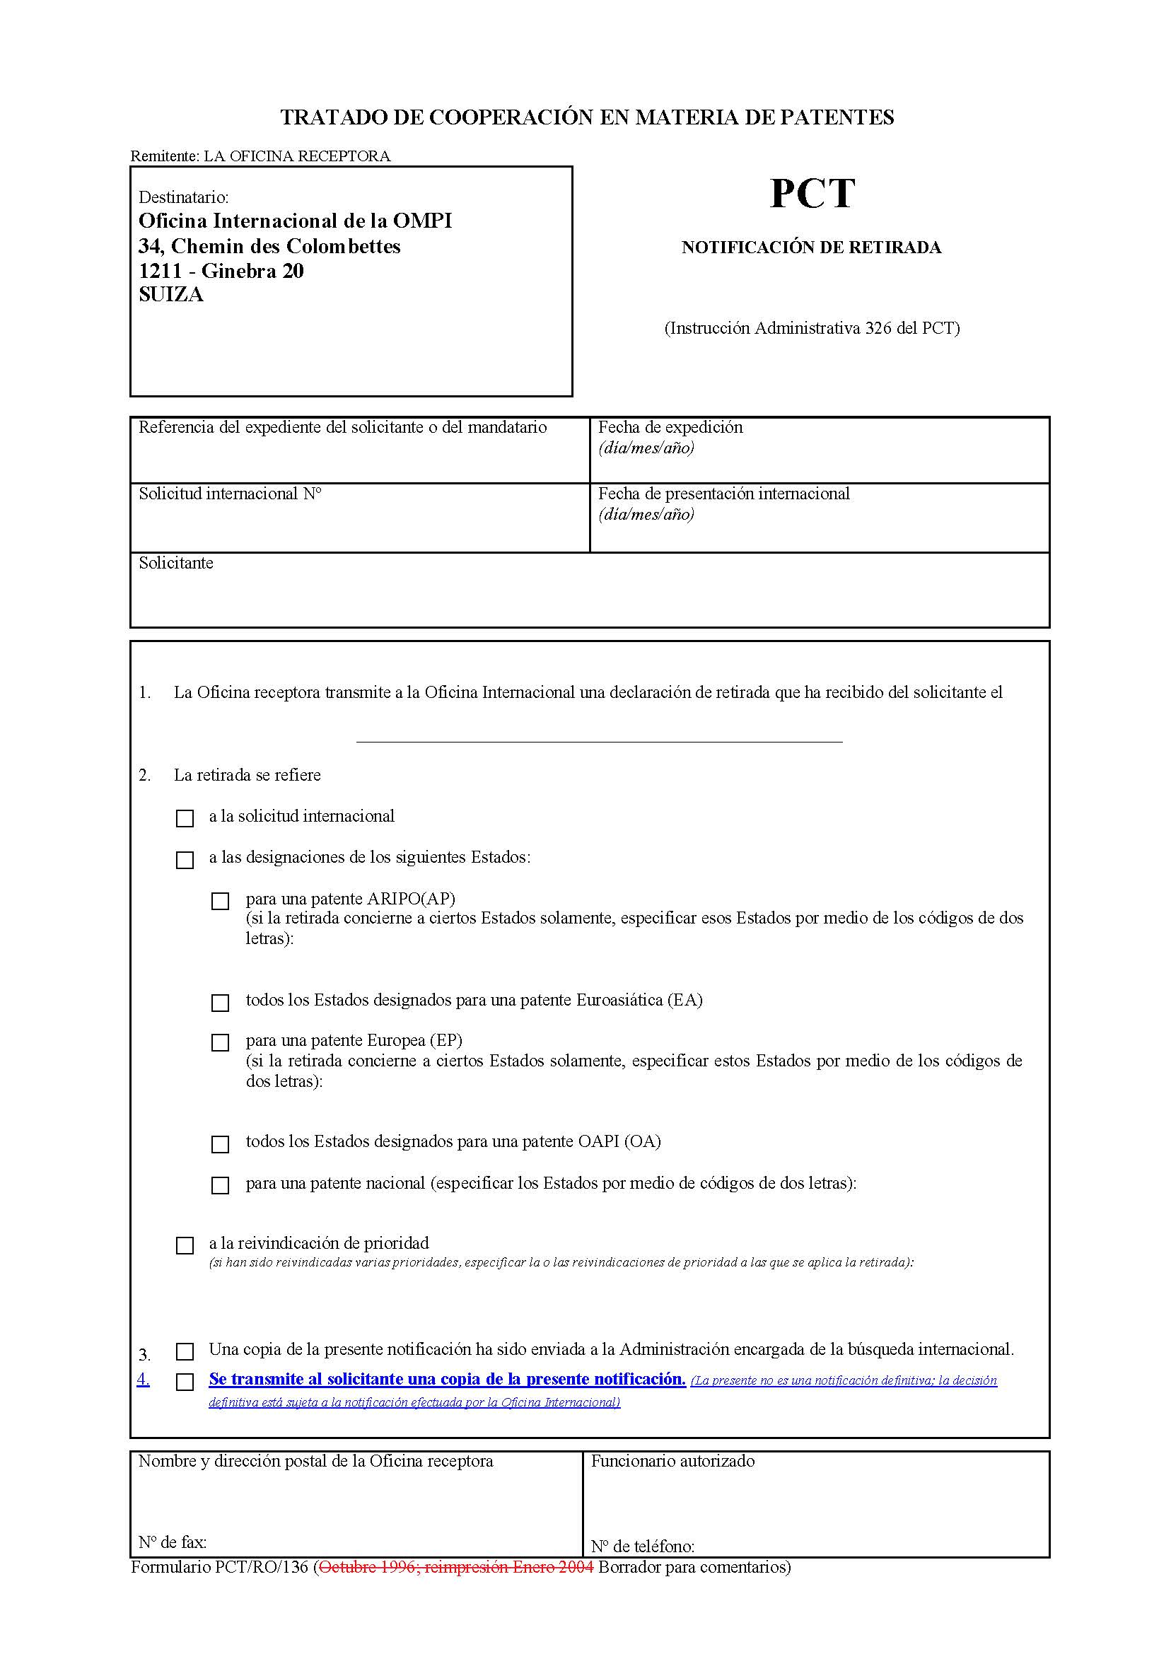

[Sigue el Anexo II]

PROYECTO DE MODIFICACIÓN DE las Instrucciones Administrativas del Tratado de Cooperación en materia de Patentes

Instrucción 326  
Retirada por el solicitante conforme a las Reglas 90bis.1, 90bis.2 o 90bis.3

a) a d) [Sin cambio]

“e) Si la Oficina receptora así lo desea, podrá transmitir al solicitante el formulario PCT/RO/136 marcando en dicho formulario la casilla correspondiente.”;

[Sigue el Anexo III]

PROYECTO DE MODIFICACIÓN DE las DIRECTRICES PARA LAS OFICINAS RECEPTORAS DEL PCT

CAPÍTULO XVII  
RETIRADA DE LA SOLICITUD INTERNACIONAL, DE UNA DESIGNACIÓN O DE UNA REIVINDICACIÓN DE PRIORIDAD

Recepción de la declaración de retirada de la solicitud internacional, de una designación o de una reivindicación de prioridad conforme a la Regla 90*bis*.1, 90*bis*.2 o 90*bis*.3

314 a 321 *[Sin cambio]*

Transmisión de la declaración de retirada

322 a 324 *[Sin cambio]*

324A. Si la Oficina receptora así lo desea, puede marcar la columna pertinente en el formulario PCT/RO/136 y transmitir al solicitante la copia de dicho formulario.”

[Fin del Anexo III y del documento]